Anfrage für SAF Ersatzachsen

Identifizierung Achsen ab Baujahr 1986

Bitte lesen Sie folgende Positionen vom Typenschild der Achse ab:
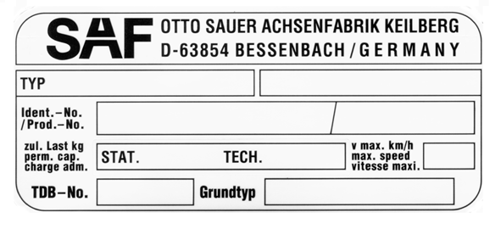 | Ident.-Nummer
 | Prod.-Nr. (Serial-Nr.)
wahlweise, falls Typenschild nicht vorhanden:
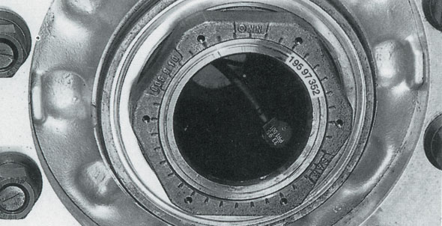 | Prod.-Nr.(Serial-Nr.) auf dem Achsstummel in Fahrtrichtung rechts

Bedarf
Ersatz-Achse | Ja | Nein | Ersatz-Achskörper | Ja | Nein

Zusatzausstattung
automatischer Gestängesteller | Ja | Nein
A B S | Ja | Nein
Achslappen | Ja | Nein

Bitte beachten:
- eine evtl. erforderliche Aggregat-Zuordnung erfolgt bei SAF
- die Teilenummern-Zuordnung bei Ersatz-Achskörper erfolgt durch SAF
- Bei Ersatzachsen oder -Achskörpern aus Baujahren vor 1986 nehmen Sie bitte unbedingt telefonischen Kontakt mit SAF auf: +49 (0) 6095 301 135.

Absenderangaben: | _____________________________  Stempel, Unterschrift

Bitte senden Sie dieses Formular per Fax an +49 (0) 6095 301 259 oder
per Email an service@safholland.de

